Міністерство освіти і науки України

Національний технічний університет України

«Київський політехнічний інститут ім. Ігоря Сікорського»

Факультет інформатики та обчислювальної техніки

Кафедра інформаційних систем та технологій

Комп’ютерний практикум №3

з дисципліни

«Теорія прийняття рішень»

 на тему

«Відношення переваги при глобальній порівнюваности критеріїв»

1 варіант

|  |  |
| --- | --- |
| Перевірила: | Виконав: |
| Жураковська О.С. | студент гр. ІС-01  Адамов Д.І. |

Київ-2023

**Завдання 1**

Задано множину з 20 альтернатив, які оцінені за множиною

критеріїв K = {*ki*}, *i* = 1,…,12

У вхідному файлі міститься інформація:

1. оцінки альтернатив за критеріями множини K (20 рядків,

*j*-й рядок – це оцінки альтернативи *j*)

1. про порівнюваність критеріїв:

* впорядкування критеріїв за спаданням важливості, яке відповідає відношенню строгого порядку V1 на множині K;
* впорядкування класів рівноважливих критеріїв за зростанням важливості класів, яке відповідає відношенню квазіпорядку V2 на множині K

Необхідно за інформацією про оцінки альтернатив за критеріями к1-к12 та інформацією про порівнюваність критеріїв побудувати на множині альтернатив **відношення переваги** та визначити **оптимальні альтернативи**, якщо:

1) інформація про порівнюваність критеріїв несуттєва (відн.

Парето);

2) критерії рівноважливі (мажоритарне в.);

3) на множині критеріїв задане віднош. строгого порядку V1

(лексикографічне в.);

4) на множині критеріїв задане відношення квазіпорядку V2

(відн. Березовського);

5) для випадку рівноважливих критеріїв побудувати на

множині альтернатив відношення Подиновського

Оцінки альтернатив за критеріями

4 6 9 4 6 5 7 10 6 8 8 9

4 6 9 4 6 6 7 10 6 9 8 9

2 6 9 4 6 5 6 10 1 5 8 6

2 8 10 9 6 8 6 10 7 10 8 8

10 8 10 9 7 8 6 10 7 10 8 8

6 6 3 6 7 1 3 5 7 5 2 5

2 6 2 6 6 1 2 5 6 1 2 5

2 2 2 6 2 1 2 4 6 1 2 2

6 8 4 8 7 3 5 5 7 6 5 8

6 4 4 7 3 3 5 1 3 5 3 2

7 6 9 10 6 5 7 10 6 8 8 9

7 6 9 10 9 5 7 10 10 8 8 9

6 2 4 2 3 3 1 1 2 4 3 2

6 1 3 2 3 3 1 1 2 4 3 2

6 1 3 2 3 1 1 1 2 4 2 2

6 1 3 2 3 1 1 1 2 2 2 1

10 10 6 6 4 7 7 5 8 8 9 5

6 4 6 5 4 1 1 5 3 8 9 5

6 4 4 3 3 1 1 1 3 5 3 2

6 10 8 9 3 3 1 8 3 7 9 6

Відношення строгого порядку на множині критеріїв

(впорядкування за спаданням важливості):

k6>k4>k10>k2>k11>k3>k8>k12>k1>k5>k9>k7

Відношення квазіпорядку на множині критеріїв

(класи впорядковані за зростанням важливості):

{k3,k8,k11} < {k4,k5,k12} < {k1,k2,k6,k7,k9,k10}

**Відношення Парето**

1 0 1 0 0 0 0 0 0 0 0 0 0 0 0 0 0 0 0 0

1 1 1 0 0 0 0 0 0 0 0 0 0 0 0 0 0 0 0 0

0 0 1 0 0 0 0 0 0 0 0 0 0 0 0 0 0 0 0 0

0 0 1 1 0 0 1 1 0 0 0 0 0 0 0 0 0 0 0 0

0 0 1 1 1 1 1 1 1 1 0 0 1 1 1 1 0 0 1 0

0 0 0 0 0 1 1 1 0 0 0 0 0 0 1 1 0 0 0 0

0 0 0 0 0 0 1 1 0 0 0 0 0 0 0 0 0 0 0 0

0 0 0 0 0 0 0 1 0 0 0 0 0 0 0 0 0 0 0 0

0 0 0 0 0 1 1 1 1 1 0 0 1 1 1 1 0 0 1 0

0 0 0 0 0 0 0 0 0 1 0 0 1 1 1 1 0 0 1 0

1 0 1 0 0 0 1 1 0 1 1 0 1 1 1 1 0 0 1 0

1 0 1 0 0 1 1 1 0 1 1 1 1 1 1 1 0 0 1 0

0 0 0 0 0 0 0 0 0 0 0 0 1 1 1 1 0 0 0 0

0 0 0 0 0 0 0 0 0 0 0 0 0 1 1 1 0 0 0 0

0 0 0 0 0 0 0 0 0 0 0 0 0 0 1 1 0 0 0 0

0 0 0 0 0 0 0 0 0 0 0 0 0 0 0 1 0 0 0 0

0 0 0 0 0 0 0 1 0 0 0 0 1 1 1 1 1 1 1 0

0 0 0 0 0 0 0 0 0 0 0 0 0 0 1 1 0 1 1 0

0 0 0 0 0 0 0 0 0 0 0 0 0 0 1 1 0 0 1 0

0 0 0 0 0 0 0 0 0 0 0 0 1 1 1 1 0 0 1 1

Оптимальні альтернативи за k-оптимізацією:

k1 max elements: {1, 4, 11, 16, 19}

k1 opt elements: {1, 4, 11, 16, 19}

k2 max elements: {}

k3 max elements: {}

k4 max elements: {}

Для побудови відношення нам необхідно визначити матрицю векторів знаків різниць оцінок.

Для цього нам необхідно для кожної пари альтернатив х, у із заданої множини знайти вектор різниць оцінок за формулою:

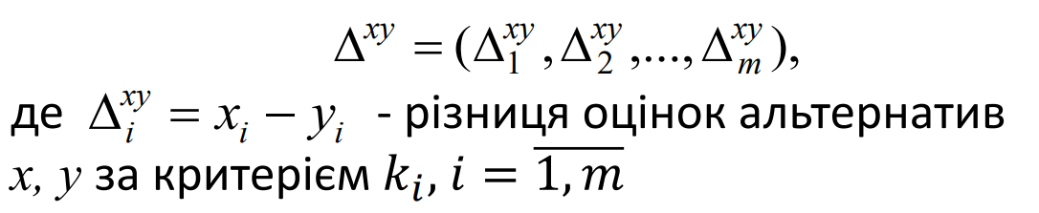

А далі знайти сам вектор знаків.

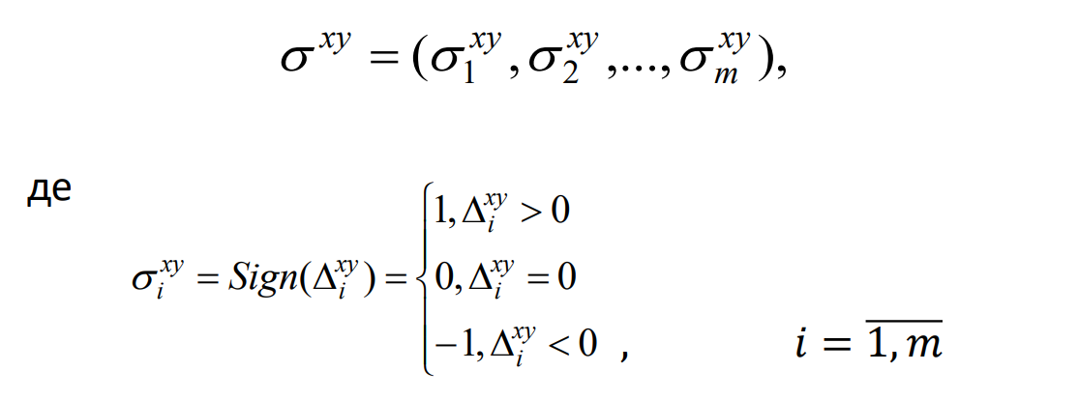

До відношення належать лише ті пари, які мають σ, що складається з нулів та одиниць. Якщо зустрічається від’ємне значення, то пара не входить у відношення Парето.

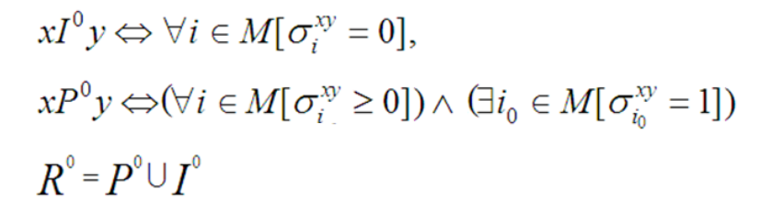

Наприклад, пара (2, 1)

2 | 4 6 9 4 6 6 7 10 6 9 8 9   
1 | 4 6 9 4 6 5 7 10 6 8 8 9

Як бачимо, різниці оцінок будуть невід’ємними, отже пара належить відношенню.

**Мажоритарне відношення**

0 0 1 0 0 1 1 1 1 1 0 0 1 1 1 1 0 1 1 1

1 0 1 0 0 1 1 1 1 1 0 0 1 1 1 1 0 1 1 1

0 0 0 0 0 1 1 1 0 1 0 0 1 1 1 1 0 1 1 0

1 1 1 0 0 1 1 1 1 1 1 0 1 1 1 1 1 1 1 1

1 1 1 1 0 1 1 1 1 1 1 0 1 1 1 1 1 1 1 1

0 0 0 0 0 0 1 1 0 0 0 0 1 1 1 1 0 1 1 0

0 0 0 0 0 0 0 1 0 0 0 0 1 1 1 1 0 1 1 0

0 0 0 0 0 0 0 0 0 0 0 0 0 0 1 1 0 0 0 0

0 0 1 0 0 1 1 1 0 1 0 0 1 1 1 1 0 1 1 0

0 0 0 0 0 0 1 1 0 0 0 0 1 1 1 1 0 0 1 0

1 0 1 0 0 1 1 1 1 1 0 0 1 1 1 1 0 1 1 1

1 1 1 1 0 1 1 1 1 1 1 0 1 1 1 1 1 1 1 1

0 0 0 0 0 0 0 1 0 0 0 0 0 1 1 1 0 0 0 0

0 0 0 0 0 0 0 1 0 0 0 0 0 0 1 1 0 0 0 0

0 0 0 0 0 0 0 0 0 0 0 0 0 0 0 1 0 0 0 0

0 0 0 0 0 0 0 0 0 0 0 0 0 0 0 0 0 0 0 0

1 1 1 0 0 1 1 1 1 1 0 0 1 1 1 1 0 1 1 1

0 0 0 0 0 0 0 1 0 1 0 0 1 1 1 1 0 0 1 0

0 0 0 0 0 0 0 1 0 0 0 0 1 1 1 1 0 0 0 0

0 0 1 0 0 1 1 1 1 1 0 0 1 1 1 1 0 1 1 0

Оптимальні альтернативи за k-оптимізацією:

k1 max elements: {11, 4}

k1 opt elements: {11, 4}

k2 max elements: {11, 4}

k2 opt elements: {11, 4}

k3 max elements: {11, 4}

k3 opt elements: {}

k4 max elements: {11, 4}

k4 opt elements: {}

Мажоритарне відношення формується за таким же принципом, як відношення Парето, з відмінністю у тому, що до уваги беруться не попарні порівняння оцінок за критеріями, а сумарне значення. Якщо сума різниць оцінок додатня, то пара включається у відношення.

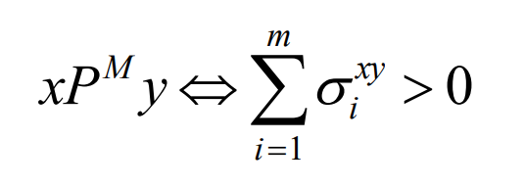

**Лексикографічне відношення**

0 0 1 0 0 1 1 1 1 1 0 0 1 1 1 1 0 1 1 1

1 0 1 0 0 1 1 1 1 1 1 1 1 1 1 1 0 1 1 1

0 0 0 0 0 1 1 1 1 1 0 0 1 1 1 1 0 1 1 1

1 1 1 0 0 1 1 1 1 1 1 1 1 1 1 1 1 1 1 1

1 1 1 1 0 1 1 1 1 1 1 1 1 1 1 1 1 1 1 1

0 0 0 0 0 0 1 1 0 0 0 0 0 0 1 1 0 1 1 0

0 0 0 0 0 0 0 1 0 0 0 0 0 0 1 1 0 1 1 0

0 0 0 0 0 0 0 0 0 0 0 0 0 0 1 1 0 1 1 0

0 0 0 0 0 1 1 1 0 1 0 0 1 1 1 1 0 1 1 0

0 0 0 0 0 1 1 1 0 0 0 0 1 1 1 1 0 1 1 0

1 0 1 0 0 1 1 1 1 1 0 0 1 1 1 1 0 1 1 1

1 0 1 0 0 1 1 1 1 1 1 0 1 1 1 1 0 1 1 1

0 0 0 0 0 1 1 1 0 0 0 0 0 1 1 1 0 1 1 0

0 0 0 0 0 1 1 1 0 0 0 0 0 0 1 1 0 1 1 0

0 0 0 0 0 0 0 0 0 0 0 0 0 0 0 1 0 0 0 0

0 0 0 0 0 0 0 0 0 0 0 0 0 0 0 0 0 0 0 0

1 1 1 0 0 1 1 1 1 1 1 1 1 1 1 1 0 1 1 1

0 0 0 0 0 0 0 0 0 0 0 0 0 0 1 1 0 0 1 0

0 0 0 0 0 0 0 0 0 0 0 0 0 0 1 1 0 0 0 0

0 0 0 0 0 1 1 1 1 1 0 0 1 1 1 1 0 1 1 0

Розв’язок Неймана-Моргенштерна: {4}.

Для лексикографічного відношення задається впорядкування критеріїв за важливістю:

k6>k4>k10>k2>k11>k3>k8>k12>k1>k5>k9>k7

Необхідно впорядкувати оцінки за спаданням важливості критеріїв і обрати такі пари, які задовольняють умову:  
  
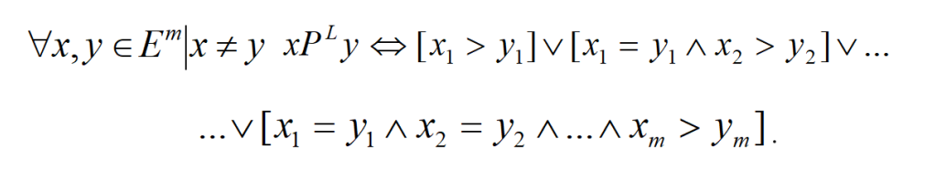

**Відношення Березовського**

0 0 1 0 0 0 1 1 0 0 0 0 0 0 0 0 0 0 0 0

1 0 1 0 0 0 1 1 0 0 0 0 0 0 0 0 0 0 0 0

0 0 0 0 0 0 0 0 0 0 0 0 0 0 0 0 0 0 0 0

0 0 1 0 0 0 1 1 0 0 0 0 0 0 0 0 0 0 0 0

0 0 1 1 0 1 1 1 1 1 0 0 1 1 1 1 0 1 1 0

0 0 0 0 0 0 1 1 0 0 0 0 0 0 1 1 0 0 1 0

0 0 0 0 0 0 0 1 0 0 0 0 0 0 0 0 0 0 0 0

0 0 0 0 0 0 0 0 0 0 0 0 0 0 0 0 0 0 0 0

0 0 0 0 0 1 1 1 0 1 0 0 1 1 1 1 0 0 1 0

0 0 0 0 0 0 0 0 0 0 0 0 1 1 1 1 0 0 1 0

1 0 1 0 0 0 1 1 0 1 0 0 1 1 1 1 0 1 1 0

1 0 1 0 0 1 1 1 0 1 1 0 1 1 1 1 0 1 1 0

0 0 0 0 0 0 0 0 0 0 0 0 0 1 1 1 0 0 0 0

0 0 0 0 0 0 0 0 0 0 0 0 0 0 1 1 0 0 0 0

0 0 0 0 0 0 0 0 0 0 0 0 0 0 0 1 0 0 0 0

0 0 0 0 0 0 0 0 0 0 0 0 0 0 0 0 0 0 0 0

1 0 1 0 0 1 1 1 1 1 0 0 1 1 1 1 0 1 1 1

0 0 0 0 0 0 0 0 0 0 0 0 0 0 1 1 0 0 1 0

0 0 0 0 0 0 0 0 0 0 0 0 0 0 1 1 0 0 0 0

0 0 0 0 0 0 0 0 0 0 0 0 1 1 1 1 0 0 1 0

Розв’язок Неймана-Моргенштерна: {16, 1, 11, 4}.

Відношення Березовського, є квазіпорядком, у якому критерії розбиті на класи рівноважливих критеріїв, а самі класи впорядковані за зростанням важливости.

1. Побудова системи відношень Парето для кожної групи рівноважливих критеріїв за формулами:

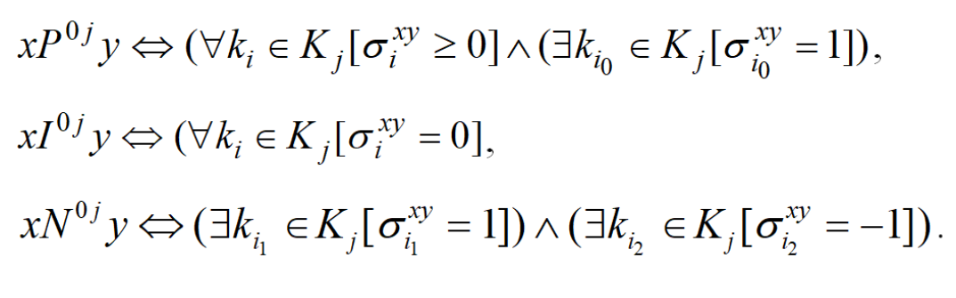

2. Побудова відношення Березовського. Виконується ітераційно за l ітерацій (l - кількість класів рівноважливих критеріїв). Формується система відношень:

PB1 = P01, IB1 = I01 , NB1 = N01

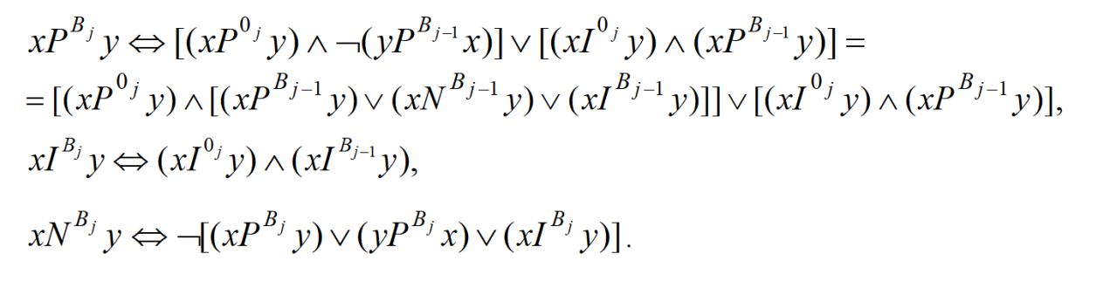

Тобто має місце xPBy , якщо для пари (x,y) виконується хоча б одна із умов:

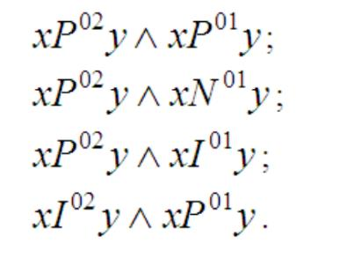

**Відношення Подиновського**

1 0 1 0 0 1 1 1 1 1 0 0 1 1 1 1 0 1 1 1

1 1 1 0 0 1 1 1 1 1 0 0 1 1 1 1 0 1 1 1

0 0 1 0 0 1 1 1 0 1 0 0 1 1 1 1 0 1 1 0

0 0 1 1 0 1 1 1 0 1 0 0 1 1 1 1 0 1 1 1

1 1 1 1 1 1 1 1 1 1 1 0 1 1 1 1 1 1 1 1

0 0 0 0 0 1 1 1 0 1 0 0 1 1 1 1 0 0 1 0

0 0 0 0 0 0 1 1 0 0 0 0 1 1 1 1 0 0 0 0

0 0 0 0 0 0 0 1 0 0 0 0 0 0 0 1 0 0 0 0

0 0 0 0 0 1 1 1 1 1 0 0 1 1 1 1 0 0 1 0

0 0 0 0 0 0 0 1 0 1 0 0 1 1 1 1 0 0 1 0

1 1 1 0 0 1 1 1 1 1 1 0 1 1 1 1 1 1 1 1

1 1 1 1 0 1 1 1 1 1 1 1 1 1 1 1 1 1 1 1

0 0 0 0 0 0 0 0 0 0 0 0 1 1 1 1 0 0 0 0

0 0 0 0 0 0 0 0 0 0 0 0 0 1 1 1 0 0 0 0

0 0 0 0 0 0 0 0 0 0 0 0 0 0 1 1 0 0 0 0

0 0 0 0 0 0 0 0 0 0 0 0 0 0 0 1 0 0 0 0

1 0 1 0 0 1 1 1 1 1 0 0 1 1 1 1 1 1 1 1

0 0 0 0 0 0 1 1 0 0 0 0 1 1 1 1 0 1 1 0

0 0 0 0 0 0 0 0 0 0 0 0 0 1 1 1 0 0 1 0

0 0 0 0 0 1 1 1 0 1 0 0 1 1 1 1 0 0 1 1

Оптимальні альтернативи за k-оптимізацією:

k1 max elements: {11, 4}

k1 opt elements: {11, 4}

k2 max elements: {}

k3 max elements: {}

k4 max elements: {11, 4}

k4 opt elements: {}

Якщо усі критерії є рівноважливими, то виконується:

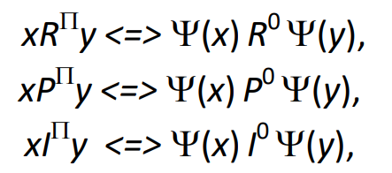

де (x) – вектор-функція, що розташовує усі компоненти вектора xE m за спаданням значень, R0 – відношення Парето, P0 , I0 – асиметрична та симетрична частини відповідно відношення R0.

За побудовою на множині векторів  відношення Парето отримуємо відношення Подиновського.